Государственное автономное учреждение здравоохранения Новошешминская
центральная районная больница
ПРИКАЗ с.Новошешминск

от « 9 .» января 2020г
№

«О порядке предоставления платных медицинских услуг IАУЗ «Новошешминская ЦРБ».

В соответствии с постановлением Правительства Российской Федерации от04.10.2012г №1006 «Об утверждении правил предоставления медицинскими организациями платных медицинских услуг», во исполнении приказа Министерства здравоохранения от 31.01.2013г №103 «О предоставлении платных медицинских услуг медицинскими учреждениями» и в целях улучшения качества оказания медицинских и иных услуг сверх объема, установленного Программой государственных гарантий оказания гражданам Российской Федерации бесплатной медицинской помощи на территории Республики Татарстан.
ПРИКАЗЫВАЮ:
1. Утвердиты
1.1. Положение «О порядке предоставления платных медицинских услуг в
ГАУЗ «Новошешминская центральная районная больница»;
- Положение «Об оплате труда работников занятых, оказанием платных медицинских услуг».
- Перечень медицинских услуг, заявленных для оказания за плату.
2. Назначить ответственных :
по вопросам оказания платных медицинских услуг заместителя главного врача по медицинскому обслуживанию населения Лымарь Р.Р; по экономическим вопросам начальника ПЭО Михееву Т.А
3. Заместителю главного врача по медицинскому обслуживанию населения
Лымарь Р.Р и начальнику отдела кадров Яновой В И подготовить списки врачей,
среднего медицинского персонала, младшего медицинского .персонала,
допущенных к оказанию платных услуг в ГАУЗ «Новошешминская ЦРБ».

Н.А.Роменская
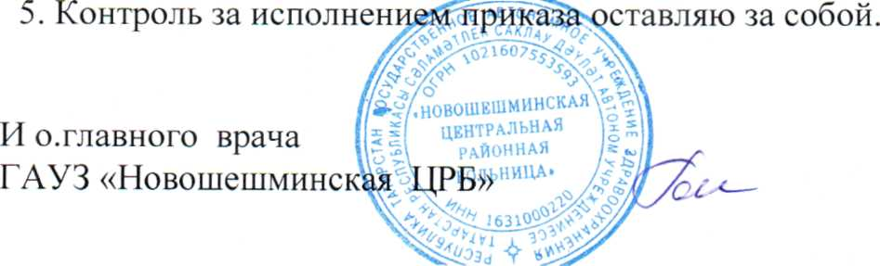

Государственное автономное учреждение здравоохранения Новошешминская
центральная районная больница
П Р И К А.З с.Новошешминск
№ от « 9 »января 2020
О назначении уполномоченного лица в оформлении договоров на оказание платных медицинских (иных) услуг населению.
В целях своевременного и качественного оказания платных медицинских (иных) услуг населению
ПРИКАЗЫВА Ю:
1. Ответственным за организацию и предоставление платных медицинских
(иных) услуг:
1.1 заключать договора на оказание платных медицинских (иных) услуг в соответствии требованиями Гражданского кодекса РФ.
2. Настоящим приказом уполномочить главного бухгалтера Гарифуллину Ф.М в
заключении договоров на оказание платных медицинских (иных) услуг
населению от лица ГАУЗ «Новошешминская НРБ» - «Исполнитель» .


И о.главного врача
ГАУЗ «Новошешм
Н.А.Роменская
3. Контроль настоящего приказа оставляю за собой.

